六、(10分)有以下二相间反应：A(inαphase)+B^2+(inβphase)=B(inαphase)+A^2+(inβphase)

如果假定C^α,C^β分别表示α和β相中有关组元的浓度(mol/cm^3),C^αi，C^βi分别表示界面α的β相侧有关组元的浓度，k^α，k^β分别表示α和β相中有关组元传质系数。A(cm^2)为反应界面。物质移动速度为n(mol/sec)。m为界面反应平衡常数。试证明：

1)当总反应过程为A(inαphase)与A^2+(inβphase)同时扩散控速时；总反应速度为

n/A=[C^αA-C^βA/(m·C^βB)]/[1/k^αA+1/(m·k^βA·C^βB)]

2)当总反应过程为A(inαphase)扩散控速时；总反应速度为

n/A=k^αA[C^αA-C^βA/(m·C^βB)]

3)当总反应过程为A^2+(inβphase)扩散控速时；总反应速度为

n/A=k^βA[m·C^αA·C^βB-C^βA]

式中：m=C^βAi/(C^αAi·C^βBi)下标i表示界面。 →大题28

**八、(5分)**什么是粉体烧结成块体驱动力，晶粒长大的驱动力。

粉体长大：烧结过程的推动力为体系界面自由能与粉体的表面自由能的差值，晶粒长大的推动力为曲率半径差。

九、(5分)简述氧化锆陶瓷的导电特性及其应用。

氧化锆是一种半导体，它的低温及常温导电性差；而在高温或有适当杂质掺杂的情况下，其电导率随着所接触气体分子的种类不同而变化（其它如氧化锌、氧化锡、氧化铁、五氧化二钒、氧化镍和氧化钴等）。它主要用于对不同气体进行检漏、防灾报警及测量等方面。

十、(5分)分别写出制备高纯铁和镍的主要反应与工艺流程。

在一定条件下使不纯金属与一种物质反应，生成气态或者挥发性的化合物，与不纯物质分离，此挥发性金属化合物在另一条件下分解出纯金属与原来的反应物质，后者可以再循环使用。羰基法：CO能与某些金属形成羰基化合物，如：Fe(CO)5，Ni(CO)4

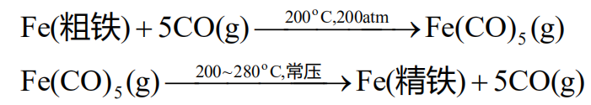

十一、(10分)写出钢铁冶炼工程的主要氧化还原反应以及脱硫、脱磷、脱硅、脱氢反应，并说明这几种元素的去向。

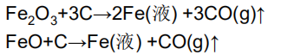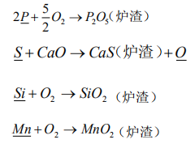

十二、(5分)写出利用炭热还原法制备氮化铝的过程的各个主要可能反应。

